Historia klasa 4
20.05.2020r.
TEMAT: INSUREKCJA KOŚCIUSZKOWSKA
Cele lekcji: poznanie daty uchwalenia pierwszej polskiej konstytucji, daty wybuchu powstania kościuszkowskiego, postać Tadeusza Kościuszki
1.Wprowadzenie
W XVIII w. Rzeczpospolita w porównaniu z sąsiednimi państwami była bardzo słaba. Było to wynikiem wojen, jakie przez cały XVII wiek Rzeczpospolita prowadziła ze Szwecją, Rosją, Turcją i Kozakami.
Jakie kroki mogą podjąć silni sąsiedzi w stosunku do słabego państwa? Mogą zabrać część jego ziem. I tak się stało w przypadku Rzeczypospolitej. Wrogie nam państwa, a nasi sąsiedzi -Rosja, Austria i Prusy dokonały w 1772 roku I rozbioru, czyli zagarnięcia części polskich ziem. W jaki sposób słabe państwo może się bronić przed zagrożeniem ze strony silnych sąsiadów? Może przeprowadzić reformy, czyli próbować wzmocnić państwo. Król Stanisław August Poniatowski i grupa zwolenników reform doprowadzili do uchwalenia w dniu 3 maja 1791 roku ustawy –Konstytucji. Wierzono, że ta ustawa wzmocni władzę króla, ograniczy przywileje szlachty ,dopuści do większego udziału w życiu publicznym mieszczan. Lecz obce mocarstwa nie zamierzały przyglądać się temu spokojnie. Przeciwna reformom ustroju Rzeczypospolitej była nie tylko władczyni Rosji caryca Katarzyna, ale i grupa polskiej szlachty. Rosyjskie wojska współpracujące ze zdrajcami ojczyzny najechały na Polskę. Skutkiem wojny polsko- rosyjskiej przegranej przez Polskę był kolejny rozbiór. Patrioci polscy przygotowali powstanie przeciwko zaborcom - Rosji. Na jego czele stanął Tadeusz Kościuszko, a zwało się powstaniem (insurekcja to inna nazwa) kościuszkowskim. Było ostatnią próbą ratowania suwerenności (niezależności) gasnącej ojczyzny .
Przebieg insurekcji kościuszkowskiej:
1.Przysięga Tadeusz Kościuszki na rynku krakowskim- 24.03.1794 roku
2.Bitwa pod Racławicami- 04.04.1794 r.- bohaterska postawa kosynierów.
3. Uniwersał połaniecki- 7 maja – miał poprawić sytuację chłopów.
4. Bitwa pod Maciejowicami- 10.10.1794 r.- Kościuszko trafia do niewoli.
5. Rzeź Pragi – Rosjanie zdobyli 4 listopada prawobrzeżną część Warszawy i dokonali straszliwych mordów ludności- powstanie upadło.
III rozbiór Polski – 14.10.1795 r. – kraj przestaje istnieć na 123 lata.
Przeczytaj lekcję w podręczniku.
Praca domowa
Odpowiedz na pytania pod mapą na stronie 120, opisz wygląd i uzbrojenie kosyniera.
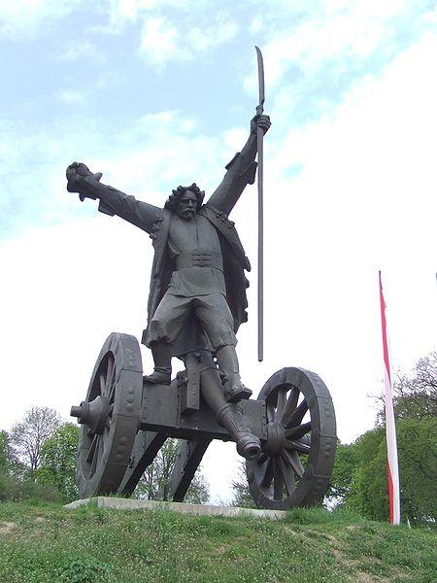 Bartosz Głowacki – chłop,kosynier, w bitwie pod Racławicami odznaczył się wielkim męstwem, własną czapką zgasił lont rosyjskiej armaty; został śmiertelnie ranny podczas bitwy pod Szczekocinami.
Powstanie kościuszkowskie
Linia chronologiczna
